АКЦИОНЕРНОЕ ОБЩЕСТВО
«РЖДстрой»
(АО «РЖДстрой»)

Аукционная документация
на проведение открытого англо-голландского аукциона в электронной форме
№ 21857/ОАЭ-АО «РЖДстрой»/2017/Д на право заключения договора купли-продажи недвижимого имущества

г. Москва
2017 год

УТВЕРЖДАЮ

Председатель комиссии по осуществлению закупок
АО «РЖДстрой»

__подпись______ С.В. Соловьев

«23» января 2017 г.

- Предмет Аукциона
- Общие сведения об организации и участии в Аукционе
- Требования к Претендентам на участие в Аукционе
- Обеспечение Заявки (Обеспечительный платёж)
- Заявка и иные документы для участия в Аукционе
- Изменения аукционных Заявок и их отзыв
- Рассмотрение Заявок
- Порядок проведения Аукциона
- Порядок заключения договора с победителем Аукциона

1. Предмет аукциона
1.1. Акционерное общество «РЖДстрой»» (АО «РЖДстрой») (далее – Заказчик), проводит открытый англо-голландский аукцион в электронной форме № 21857/ОАЭ-АО «РЖДстрой»/2017/Д (далее – Аукцион) на право заключения договора купли-продажи недвижимого имущества.

Описание и технические характеристики объектов недвижимого имущества представлены в Приложении № 1 к настоящей аукционной документации «Техническое описание» к настоящей документации.
1.2. Аукцион является открытым по составу участников и открытым по форме подачи предложения о цене.
1.3. Начальная цена продажи объектов недвижимого имущества: -7 400 000 (семь миллионов четыреста тысяч) руб. 00 коп. с учетом НДС;
-6 271 186 (шесть миллионов двести семьдесят одна тысяча сто восемьдесят шесть) руб. 44 коп. без учета НДС.

1.4. Величина повышения/понижения начальной цены продажи объектов недвижимости на Аукционе («шаг аукциона») составляет: 370 000,00 (Триста семьдесят тысяч рублей 00 копеек) с НДС.
1.5. Победителем Аукциона признается лицо, предложившее наиболее высокую цену.

2. Общие сведения об организации и участии в Аукционе

2.1. Общие сведения об Аукционе

Исчисление времени: календарные даты и время календарных дней, указанные в аукционной документации, соответствуют 2-й часовой зоне (МСК, московское время, UTC(SU)+3).

2.1.1. Аукцион будет проводиться «16» марта 2017 г. в 10-00 в электронной форме с использованием автоматизированной информационной системы «Электронная торгово-закупочная площадка ОАО «РЖД» (далее – ЭТЗП) (на странице данного Аукциона на сайте www.etzp.rzd.ru).

2.1.2. Организатором Аукциона является ОАО «РЖД» в лице Центра организации закупочной деятельности – структурного подразделение ОАО «РЖД» (далее – Организатор). Представитель, участвующий в организации проведения Аукциона – Карзанов Алексей Андреевич, телефон: 8(499)260-13-44, адрес электронной почты: karzanovaa@center.rzd.ru

2.1.3. Дата начала приема заявок для участия в Аукционе (далее – Заявка): «19» января 2017 г. Время начала приема Заявок: с момента размещения извещения о проведении Аукциона и настоящей аукционной документации (далее – Аукционная документация) в соответствии с пунктом 2.1.11. Аукционной документации.

2.1.4. Дата и время окончания приема Заявок: «13» марта 2017 г. в 14-00 минут.

2.1.5. По окончании срока подачи Заявок для участия в Аукционе в 14-00 часов «13» марта 2017 г. представленные Заявки вскрываются на ЭТЗП, электронные части Заявок становятся доступны Организатору/Заказчику.

2.1.6. Дата рассмотрения Заявок на участие в Аукционе: «14» марта
2017 г.

2.1.7. Лицо, желающее принять участие в Аукционе, является Претендентом на участие в Аукционе (далее – Претендент).
2.1.8. Для принятия участия в Аукционе Претенденту необходимо внести обеспечение заявки (далее - Обеспечительный платеж), в соответствии с разделом 4 Аукционной документации.
Размер Обеспечительного платежа составляет 740 000 (семьсот сорок тысяч) рублей 00 копеек с учетом НДС.

2.1.9. Для участия в Аукционе, проводимом в электронной форме на ЭТЗП, Претендент должен:

получить сертификат электронной подписи для своих уполномоченных представителей для участия в проводимых на ЭТЗП электронных конкурсных процедурах;

зарегистрироваться на ЭТЗП, заполнив регистрационную форму и направив ее Организатору на ЭТЗП.
Информация о порядке регистрации на ЭТЗП, порядке получения сертификата ключа проверки электронной подписи, ключа электронной подписи и иные документы, определяющие правила и порядок действий Организатора/Претендента/Участника при проведении аукциона в электронной форме размещены на сайте www.etzp.rzd.ru в разделах «Контактная информация» и «Нормативные документы» в подразделе «Руководство пользователя».
2.1.10. Все действия, выполненные на ЭТЗП лицом, указавшим правильные имя и пароль лица, зарегистрированного на ЭТЗП, по которым ЭТЗП его идентифицирует, считаются произведенными от имени того лица, которому (или представителю которого) были предоставлены эти имя и пароль. За свои действия или действия своего представителя, а также документы, подписанные электронной подписью, ответственность перед Организатором несет лицо, зарегистрированное на ЭТЗП.
Лица, зарегистрированные на ЭТЗП, несут ответственность за сохранность закрытой части ключа электронной подписи и правильность эксплуатации системы криптографической защиты информации.
Организатор/Заказчик не несут ответственности перед владельцами сертификата ключа проверки электронной подписи и лицами, использующими эти сертификаты для проверки подписи и шифрования сообщений, а также перед третьими лицами за любые убытки, потери, иной ущерб, связанный с использованием сертификата, независимо от суммы заключенных с использованием сертификата сделок и совершения ими иных действий.

Все действия, осуществляемые зарегистрированным лицом на ЭТЗП, а также время их совершения фиксируются автоматически.
Все действия в рамках проведения Аукциона, в том числе направление запросов на разъяснение аукционной документации, получение ответов на такие запросы, направление запросов участнику о разъяснении отдельных положений его аукционной заявки, направление ответов на такие запросы, формирование и подача заявки на участие в аукционе, ее отзыв, подача предложений о цене договора, осуществляются зарегистрированными на ЭТЗП Претендентами/Участниками через личный кабинет участника электронных процедур на ЭТЗП на сайте www.etzp.rzd.ru. Информация о ходе Аукциона, предложениях участников о цене договора, в том числе последнем и предпоследнем предложениях, отображается на странице аукциона на сайте www.etzp.rzd.ru.

2.1.11. Аукционная документация и иная информация об Аукционе размещаются на сайте www.etzp.rzd.ru (раздел «Процедуры») в разделе «сделки с недвижимостью» на официальном сайте ОАО «РЖД» – www.rzd.ru – (в разделе «Тендеры»), www.rzdstroy.ru (раздел «Партнерам») и www.property.rzd.ru.
2.2. Получение дополнительной информации.
2.2.1.Получить подробную информацию об объектах можно позвонив Заказчику по телефону: 8(499) 260-34-32 доб. 1295 (ответственное лицо – Чалик Елена Викторовна), либо направив запрос в электронной форме через личный кабинет участника электронных процедур на ЭТЗП на сайте www.etzp.rzd.ru.
Записаться на осмотр объектов недвижимости, указанных в техническом задании можно позвонив Заказчику по телефону: 8(499) 260-34-32 доб. 1295 (ответственное лицо – Чалик Елена Викторовна) либо направив запрос в электронной форме через личный кабинет участника электронных процедур на ЭТЗП на сайте www.etzp.rzd.ru.
2.3. Разъяснение Аукционной документации.

2.3.1. Претендент вправе направить Организатору запрос о разъяснении положений настоящей документации через личный кабинет участника электронных процедур на ЭТЗП с использованием соответствующего функционала в соответствии с Руководством пользователя, размещенного на сайте www.etzp.rzd.ru в разделе «Нормативные документы».
Запрос может быть направлен с момента размещения в соответствии с пунктом 2.1.3. Аукционной документации, извещения о проведении Аукциона и не позднее, чем за 7 (семь) календарных дней до окончания срока подачи Заявок на участие в Аукционе.
2.3.2. Разъяснения предоставляются в течение 5 (пяти) рабочих дней со дня поступления запроса без указания информации о лице, от которого поступил запрос.
2.3.3. Организатор обязан разместить разъяснения в соответствии с пунктом 2.1.11 Аукционной документации не позднее чем в течение 3 (трех) календарных дней со дня предоставления разъяснений без указания информации о лице, от которого поступил запрос.

2.3.4. Организатор/Заказчик вправе не отвечать на запросы о разъяснении положений Аукционной документации, поступившие позднее срока, установленного пунктом 2.1.4 Аукционной документации.
2.4. Внесение изменений и дополнений в Аукционную документацию, прекращение Аукциона.
2.4.1. В любое время, но не позднее, чем за 3 (три) рабочих дня до дня окончания срока подачи Заявок, в том числе, по запросу лица, зарегистрированного на ЭТЗП, могут быть внесены дополнения и изменения в извещение о проведении Аукциона и Аукционную документацию (в том числе, изменить дату и время проведения Аукциона, и дату окончания подачи Заявок и т.п.).
Дополнения и изменения в извещение о проведении Аукциона и в Аукционную документацию размещаются на сайтах, указанных в пункте 2.1.11 Аукционной документации.

2.4.2. Организатор/Заказчик не берут на себя обязательство по уведомлению Претендентов о дополнениях, изменениях, разъяснениях в Аукционную документацию, а также по уведомлению Претендентов/Участников об итогах Аукциона и не несут ответственности в случаях, когда Претендент/Участник не осведомлены о внесенных изменениях, дополнениях, разъяснениях, а также уведомлениях при условии их надлежащего размещения в соответствии с пунктом 2.1.11. Аукционной документации.
2.4.3. Аукцион может быть прекращен в любой момент до рассмотрения аукционных Заявок и принятия решения о допуске Претендентов к участию в Аукционе без объяснения причин. Заказчик и Организатор не несут при этом никакой ответственности перед любыми юридическими и физическими лицами, которым такое действие может принести убытки.

3. Требования к Претендентам на участие в Аукционе

3.1. Для принятия участия в Аукционе Претендент должен быть юридическим лицом с любой организационно-правовой формой, формой собственности и местом нахождения, физическим лицом, в том числе индивидуальным предпринимателем, или субъектом гражданского права, указанным в пункте 1 статьи 124 Гражданского кодекса Российской Федерации и аккредитованным на ЭТЗП в качестве заявителя, в соответствии с пунктом 2.1.9. Аукционной документации.
3.2. Претендент должен соответствовать следующим требованиям:
а) не находиться в процессе ликвидации;
б) не быть признанным несостоятельным (банкротом);
в) экономическая деятельность Претендента не должна быть приостановлена.
г) не иметь задолженность перед АО «РЖДстрой».

3.3. Участниками Аукциона признаются Претенденты, соответствующие предъявляемым требованиям, а также представившие надлежащим образом оформленные документы, предусмотренные пунктом 5.2. Аукционной документации.

3.4. Заявка рассматривается как обязательство Претендента. Заказчик вправе требовать от победителя Аукциона заключения договора на условиях Аукционной документации.

3.5. Конфиденциальная информация, ставшая известной сторонам при проведении Аукциона не может быть передана третьим лицам за исключением случаев, предусмотренных законодательством РФ.

4. Обеспечение Заявки (Обеспечительный платеж)

4.1. Для принятия участия в Аукционе Претенденту необходимо не позднее даты и времени окончания приема Заявок, внести (перечислить) Обеспечительный платеж по следующим реквизитам:
Полное наименование организации и организационно-правовая форма | Акционерное общество «РЖДстрой»  (АО «РЖДстрой»)
ИНН / КПП | 7708587205/997650001
Банк | ПАО Банк ВТБ
Расчетный счет | 40702 810 9 0016 0000505
БИК | 044525187
Корр. счет | 30101 810 7 0000 0000187

Графа "Назначение платежа" в платежном документе, указанном в пп. (15) п. 5.2. Аукционной документации, в обязательном порядке должна содержать указание реквизитов Аукциона (номер и дата проведения), для принятия участия в котором Претендентом вносится (перечисляется) Обеспечительный платеж.
Размер Обеспечительного платежа указан в п. 2.1.8. Аукционной документации.
4.2. Обеспечительный платеж возвращается в случаях и в сроки, которые установлены пунктами 4.2.1.– 4.2.6. настоящего раздела путем перечисления суммы внесенного обеспечительного платежа на указанный в Приложении 2 счет Претендента.
Участник обязан незамедлительно письменно информировать Заказчика об изменении своих банковских реквизитов. Заказчик не отвечает за нарушение сроков возврата обеспечительного платежа в случае, если Претендент своевременно не информировал Организатора/Заказчика об изменении своих банковских реквизитов. В случае изменения банковских реквизитов срок, указанный в пунктах 4.2.1.- 4.2.5. настоящей Аукционной документации, исчисляется с момента получения письменного уведомления об изменении банковских реквизитов.
4.2.1. В случае если Претендент не будет допущен к участию в Аукционе, Заказчик обязуется возвратить сумму внесенного Претендентом обеспечительного платежа в течение 15 (пятнадцати) банковских дней с даты подписания протокола о допуске Претендентов к участию в Аукционе.
4.2.2. В случае, если Участник участвовал в Аукционе, но не выиграл, Заказчик обязуется возвратить сумму внесенного Претендентом обеспечительного платежа в течение 15 (пятнадцати) банковских дней с даты подписания протокола проведения Аукциона.
4.2.3. В случае отзыва Претендентом заявки на участие в торгах до истечения срока подачи предложений Заказчик обязуется возвратить сумму внесенного Претендентом обеспечительного платежа в течение 15 (пятнадцати) банковских дней со дня поступления от Претендента уведомления об отзыве заявки.
4.2.4. В случае признания торгов несостоявшимся Организатор обязуется возвратить сумму внесенного Претендентом обеспечительного платежа в течение 15 (пятнадцати) банковских дней с даты подписания протокола проведения Аукциона о признании его несостоявшимся.
4.2.5. В случае отмены/прекращения Аукциона Заказчик возвращает сумму внесенного Претендентом обеспечительного платежа в течение 15 (пятнадцати) рабочих дней с даты подписания протокола об отмене/прекращении Аукциона.
4.2.6. Внесенный обеспечительный платеж не возвращается в случае, если Претендент, признанный победителем Аукциона(участник Аукциона, с которым заключается договор) признан уклонившимся от заключения договора по основаниям, указанным в пунктах 9.4 и 9.5 Аукционной документации.

5. Заявка и иные документы для участия в Аукционе

5.1. После внесения (перечисления) Претендентом Обеспечительного платежа согласно п. 4.1 Аукционной документации, для участия в Аукционе Претендент (уполномоченное им лицо) из личного кабинета на ЭТЗП создает Заявку, подписывает ее электронной подписью и отправляет Организатору.
5.2. Заявка содержит следующие документы и материалы (или аналогичные документы, выдаваемые в соответствии с законодательством Российской Федерации для субъектов гражданского права, указанных в пункте 1 статьи 124 Гражданского кодекса Российской Федерации, а в случае участия иностранного лица аналогичные документы, выдаваемые в соответствии с законодательством государства, в котором зарегистрировано и осуществляет деятельность такое лицо):
- Заявку на участие в Аукционе по форме, предусмотренной Аукционной документацией (приложение № 2 к Аукционной документации);
- зарегистрированные в установленном порядке учредительные документы – для юридического лица, копия паспорта – для физического лица;
- выданную в установленном порядке не ранее чем за 30 (тридцать) календарных дней до даты начала приема Заявок на участие в Аукционе выписку из единого государственного реестра юридических лиц (для юридических лиц), полученную не ранее того же срока, выписку из единого государственного реестра индивидуальных предпринимателей (для индивидуальных предпринимателей);
- свидетельство о внесении записи в Единый государственный реестр юридических лиц о юридическом лице или ЕГР индивидуальных предпринимателей, зарегистрированном до 1 июля 2002 года (для юридических лиц и индивидуальных предпринимателей);
- свидетельство о государственной регистрации (для юридических лиц и индивидуальных предпринимателей);
- свидетельство о постановке на учет в налоговом органе (для юридических лиц и индивидуальных предпринимателей);
- гарантийное письмо претендента, подписанное уполномоченным лицом, подтверждающее отсутствие у претендента задолженности по уплате (перечислению) обязательных платежей в государственные внебюджетные фонды по форме приложения №6 (представляет каждое юридическое и/или физическое лицо, выступающее на стороне претендента), а так же подтверждающее отсутствие задолженности перед АО «РЖДстрой».
- годовую бухгалтерскую (финансовую) отчетность (для юридических лиц), а именно: бухгалтерский баланс и отчет о финансовых результатах за последний завершенный отчетный период (финансовый год), по результатам которого указанная отчетность представлялась в ИФНС документ, подтверждающий одобрение крупной сделки уполномоченным органом управления юридического лица в случае подачи заявки на участие в аукционе с начальной ценой продажи составляющей 25 и более процентов балансовой стоимости активов по данным бухгалтерской отчетности на последнюю отчетную дату (в соответствии с ФЗ от 26.12.1995г. № 208-ФЗ «Об акционерных обществах», и ФЗ от 08.02.1998г. № 14-ФЗ «Об обществах с ограниченной ответственностью») (для юридических лиц);
- документ, подтверждающий одобрение крупной сделки уполномоченным органом управления юридического лица в случае подачи заявки на участие в аукционе с начальной ценой продажи составляющей 25 и более процентов балансовой стоимости активов по данным бухгалтерской отчетности на последнюю отчетную дату (в соответствии с ФЗ от 26.12.1995г. № 208-ФЗ «Об акционерных обществах», и ФЗ от 08.02.1998г. № 14-ФЗ «Об обществах с ограниченной ответственностью») (для юридических лиц);
- копия действующей банковской карточки с образцами подписей уполномоченных лиц, заверенная банком (для юридических лиц);
- опись представленных документов, заверенную подписью и печатью претендента;
- документы, раскрывающие претендентом информацию в отношении всей цепочки собственников включая бенефициаров (в том числе конечных), с подтверждением соответствующими документами. Предоставить документы: учредительный договор, выписка из ЕГРЮЛ, ЕГРИП, реестр акционеров, выписка из списка участников Общества, приказ о назначении, договор доверительного управления (для юридических лиц) (Приложение №5);
- протокол/решение или другой документ о назначении должностных лиц, имеющих право действовать от имени Претендента, в том числе совершать в установленном порядке сделки от имени Претендента/Участника, без доверенности;
- доверенность на сотрудника, подписавшего Заявку, на право принимать обязательства от имени Претендента, в случае отсутствия полномочий по уставу с приложением документов, подтверждающих полномочия лица, выдавшего доверенность, действовать от имени Претендента.
- платежный документ, подтверждающий внесение (перечисление) Обеспечительного платежа, согласно п. 4.1 Аукционной документации (с отметкой об исполнении банка, осуществившего платеж);
5.3. Претендент/Участник самостоятельно несет все расходы и убытки, связанные с подготовкой и подачей Документов для участия в Аукционе, участием в Аукционе и заключением договора (в случае победы в Аукционе). Заказчик и (или) Организатор не несут никакой ответственности по расходам и убыткам, которые могут возникнуть в таких случаях.
5.4. Документы, указанные в пункте 5.2 Аукционной документации, представляются на русском языке (с приложением описи). Если в составе Заявки предоставляются документы на иностранном языке, такие документы должны быть переведены на русский язык, а перевод заверен нотариально. Вся переписка, связанная с проведением Аукциона, ведется на русском языке. В случае если для участия в Аукционе иностранному лицу потребуется извещение, Аукционная документация на иностранном языке, перевод на иностранный язык такое лицо осуществляет самостоятельно за свой счет.
5.5. Каждый Претендент может подать только одну Заявку для участия в Аукционе. В случае, если Претендент подает более одной Заявки, а ранее поданная(ые) им Заявка(и) не отозваны, все Заявки такого Претендента не рассматриваются.
5.6. Заявка, не соответствующая форме, предусмотренной Аукционной документацией (приложение № 2 к Аукционной документации) не рассматривается.
Если в составе заявки представлен документ, который не поддается прочтению (ввиду, например, низкого качества копирования/сканирования участником, представления участником поврежденного документа и др.), документ считается непредставленным и не рассматривается.
5.7. Документы для участия в Аукционе, представляемые после даты и времени окончания приема Заявок, не принимаются (не рассматриваются).
5.8. Претендент не вправе изменять Заявку после даты и времени окончания приема Заявок. Соответствующие уведомления (обращения) Претендента Организатором не принимаются (не рассматриваются).
5.9. Подача Заявки осуществляется Претендентом, зарегистрированными на ЭТЗП в качестве заявителя, в форме электронного документа. Подача Заявки осуществляется через личный кабинет участника электронных процедур на ЭТЗП с использованием соответствующего функционала в соответствии с Руководством пользователя, размещенного на сайте www.etzp.rzd.ru в разделе «Нормативные документы».
5.10. Заявка, подаваемая Претендентом на ЭТЗП, состоит из указанных в п. 5.2 Аукционной документации отсканированных документов в формате pdf (требуемое разрешение при сканировании документов составляет 100-200 dpi, допускается сканирование в черно-белом режиме) и представляет собой файл – архив, следующего формата «Наименование претендента Аукцион №.rar (или .zip)». Общий размер архива не должен превышать 10 Мегабайт. Допускается размещение многотомного файла – архива при условии, что размер каждого тома не будет превышать 10 Мегабайт и их общее количество будет не больше 15. Вместо набора символов «Наименование претендента» указать наименование Претендента, а вместо символа «№» Претендент должен указать номер Аукциона.
В случае, если в составе Заявки представлен документ, который не поддается прочтению (ввиду, например, низкого качества копирования/сканирования Претендентом, повреждения документа Претендентом и др.), документ считается непредставленным и не рассматривается.

6. Изменения аукционных Заявок и их отзыв
6.1. Претендент вправе изменить или отозвать поданную Заявку в любое время до истечения срока подачи Заявок.
6.2. Для внесения изменений в поданную Заявку или отзыва Заявки необходимо следовать положениям «Руководства пользователя», размещенного на сайте www.etzp.rzd.ru в разделе «Нормативные документы».
6.3. Никакие изменения не могут быть внесены в Заявку после окончания срока подачи Заявок.

7. Рассмотрение Заявок

7.1. Прием Заявок на ЭТЗП заканчивается в день и время, указанные в п. 2.1.4 Аукционной документации.
7.2. Рассматриваются только те заявки на участие в Аукционе, которые подписаны электронной подписью и направлены заказчику в сроки, указанные в пунктах п. 2.1.3 и п. 2.1.4 Аукционной документации.
7.3. Электронные документы, заверенные электронной подписью, не рассматриваются, если нарушены правила использования электронной подписи, установленные законодательством Российской Федерации, в том числе если сертификат ключа проверки электронной подписи утратил силу, электронная подпись используется с превышением полномочий и/или устарели данные, представленные для выдачи сертификата ключа подписи (изменены реквизиты юридического/физического лица, полномочия должностного лица, которому выдан сертификат ключа подписи).
Организатор вправе требовать подтверждения по полученным электронным документам в случае сомнения в подлинности электронной подписи и правомерности ее использования.
7.4. Рассмотрение Заявок осуществляется Экспертной группой Заказчика (далее – Экспертная группа) по адресу: 105064, г. Москва, ул. Казакова, д.8, стр. 6.
7.5. Заявки Претендентов рассматриваются на соответствие требованиям, изложенным в Аукционной документации, на основании предоставленных в составе Заявок документов, а также иных источников информации, предусмотренных Аукционной документацией, законодательством Российской Федерации, в том числе официальных сайтов государственных органов, организаций в сети Интернет.
7.6. Информация относительно процесса рассмотрения Заявок не подлежит разглашению Претендентам/Участникам.
7.7. По итогам рассмотрения документов, представленных Претендентом(ами) в соответствии с п. 5.2 Аукционной документации, принимается решение Экспертной группой о допуске Претендента(ов) к участию в Аукционе (признании Претендента(ов) участником(ами) Аукциона; далее – Участник) или об отказе в допуске Претендента(ов) к участию в Аукционе с обоснованием такого решения.
7.8. Решение, указанное в пункте 7.7 оформляется протоколом заседания Экспертной группы о допуске Претендентов к участию в Аукционе с обоснованием такого решения.
Указанный протокол должен в обязательном порядке содержать информацию о предмете Аукциона и допуске Претендента(ов) к участию в Аукционе (признании Претендента(ов) Участником(ами) или об отказе в допуске Претендента(ов) к участию в Аукционе с обоснованием такого решения (с ссылкой на одно или несколько оснований, указанных в п. 3.2. Аукционной документации). Протокол также может содержать и иную информацию.
7.9. Организатор не позднее следующего рабочего дня с даты принятия решения, указанного в пункте 7.7, персонально уведомляет Претендента о принятом решении путем направления уведомлений в «Личный кабинет участника электронных процедур» на сайте www.etzp.rzd.ru.

7.10. Претенденты на участие в Аукционе не вправе каким-либо способом влиять, участвовать или присутствовать при рассмотрении, а также вступать в контакты с лицами, выполняющими экспертизу Заявок. Попытки Претендентов/Участников, получить какую либо информацию до размещения протоколов на сайтах, служат основанием для отклонения заявок таких Претендентов/Участников.

7.11. В ходе рассмотрения Заявок на участие в Аукционе Экспертная группа имеет право запрашивать у соответствующих органов государственной власти, а также юридических и физических лиц, указанных в Заявке, информацию о достоверности указанных в Заявке сведений.

7.12. В ходе рассмотрения Заявок на участие в Аукционе Организатор по решению Экспертной группы имеет право направить Претендентам запросы по разъяснению положений Заявки, не изменяющие условий Заявки.

При запросе разъяснений и/или документов Организатором не допускается создание преимущественных условий Претенденту или нескольким Претендентам на участие в Аукционе.

7.13. В случае принятия Экспертной группой решения о направлении Претендентам в соответствии с пунктом 7.12. Аукционной документации запросов, такие запросы направляются Претендентам до размещения на ЭТЗП протокола рассмотрения Заявок. Срок представления Претендентом документов и/или разъяснений устанавливается одинаковый для всех Претендентов, которым был направлен запрос, и не может превышать 2 (два) рабочих дня со дня направления соответствующего запроса. Непредставление или представление не в полном объеме запрашиваемых документов и/или разъяснений в установленный в запросе срок может служить основанием для отклонения Заявки на участие в Аукционе такого Претендента.

7.14. По результатам проведения рассмотрения Заявок Экспертная группа имеет право не допустить Претендента к участию в Аукционе.
7.15. Претендент не допускается к участию в Аукционе:
а) Претендент, не представивший все необходимые документы в соответствии с п. 5.2 Аукционной документации;
б) Претендент, представивший недостоверную информацию, которая может существенно повлиять на решение о допуске Претендента к участию в Аукционе;
в) Претендент, не внесший (не перечисливший) Обеспечительный платеж согласно п. 4.1. Аукционной документации;
г) Претенденты, представившие в составе Заявки документы, не подписанные электронной подписью, либо использовавшие для подписания электронную подпись с просроченным или отозванным сертификатом ключа проверки электронной подписи, с истекшим сроком действия ключа электронной подписи, или проверка подлинности которой дала отрицательный результат.

8. Порядок проведения Аукциона

8.1. В Аукционе могут участвовать только Претенденты, признанные Экспертной группой Участниками Аукциона.
8.2. Организатор перед началом проведения Аукциона присваивает регистрационные номера Участникам Аукциона. Информация об участниках не разглашается до подведения итогов Аукциона.
8.3. Аукцион проводится в электронной форме на ЭТЗП в день и время, указанные в пункте 2.1.1 Аукционной документации с объявления Начальной цены без учета НДС, путем повышения Начальной цены без учета НДС на «шаг Аукциона» либо ее понижения на «шаг Аукциона» если с момента начала Аукциона в течение установленного времени не поступило ни одного предложения о покупке по Начальной цене без учета НДС.

8.4. «Шаг аукциона» указан в пункте 1.4 Аукционной документации.
8.5. Предложения о цене заявляются на ЭТЗП Участниками в ходе проведения Аукциона из личного кабинета. Участник, если он согласен заключить договор по предлагаемой цене, соглашается с такой ценой, подписывая данное предложение электронной подписью (далее – «Предложение о цене»).
8.6. При представлении Участниками «Предложений о цене» в электронной форме очередность представления «Предложений о цене» фиксируется автоматически.
8.7. С момента начала проведения Аукциона до его окончания на электронной странице данного Аукциона указываются все подписанные и отправленные «Предложения о цене» и время их поступления.
8.8. В случае если была предложена цена равная цене предложенной другим участником Аукциона, ЭТЗП фиксирует «Предложение о цене» поступившее ранее других.
8.9. Время проведения Аукциона определяется в следующем порядке:
а) в случае поступления «Предложения о цене» в течение 30 минут с момента начала Аукциона Начальная цена повышается на «шаг Аукциона», время представления следующего «Предложения о цене» устанавливается 10 минут;
б) каждая последующая цена определяется путем увеличения предыдущей цены на «шаг Аукциона», время представления следующих «Предложений о цене» устанавливается по 10 минут;
в) если в течение 10 минут после представления последнего «Предложения о цене» не поступило следующее «Предложение о цене», Аукцион завершается автоматически;
г) если с момента начала Аукциона в течение 30 минут не поступило ни одного «Предложения о цене», Начальная цена без учета НДС снижается на «шаг Аукциона», время представления следующего «Предложения о цене» устанавливается 10 минут;
д) каждая последующая цена определяется путем уменьшения предыдущей цены на «шаг Аукциона», время представления следующих «Предложений о цене» устанавливается по 10 минут;
е) в отсутствии «Предложений о цене», снижение продолжается пока не будет достигнута минимальная цена; при достижении минимальной цены в ходе Аукциона выводится сообщение о достижении минимальной цены;
ж) если в течение 10 минут с момента достижения минимальной цены не поступило «Предложение о цене», Аукцион завершается автоматически;
з) в случае поступления Предложения о цене на любом этапе снижения цены, Аукцион продолжается путем увеличения цены сложившейся на данном этапе Аукциона на «шаг Аукциона» в порядке предусмотренном подпунктами "б" и "в" настоящего пункта.
8.11. Победителем Аукциона признается Участник, подавший до окончания Аукциона последнее по времени «Предложение о цене» (с наибольшей ценой).
В случае если была предложена цена равная цене предложенной другим участником Аукциона, ЭТЗП автоматически фиксирует «Предложение о цене» поступившее ранее других.
8.12. Средствами ЭТЗП фиксируется последнее и предпоследнее Предложение о цене и регистрационные номера Участников сделавших такие предложения.
8.13. Информация о ходе Аукциона, предложениях Участников, в том числе последнем и предпоследнем предложениях, а также сообщение о достижении минимальной цены отображается на странице Аукциона на сайте www.etzp.rzd.ru.
8.14 Протокол проведения Аукциона размещается в соответствии с п. 2.1.11. Аукционной документации.
8.15. Аукцион признается несостоявшимся в случае, если:
    - на участие в Аукционе не подана ни одна Заявка;
    - на участие в Аукционе подана одна Заявка;
    - к участию в Аукционе не допущен ни один Претендент;
    - если ни один из Участников Аукциона не сделал Предложение о цене;
    - по итогам рассмотрения Заявок к участию в Аукционе допущен один Претендент.
В случае признания Аукциона несостоявшимся информация об этом размещается в соответствии с п. 2.1.11 Аукционной документации.
8.16. Если аукцион признан несостоявшимся вследствие поступления аукционной заявки от одного участника закупки, с таким участником при условии, что он будет допущен к участию в аукционе и его аукционная заявка соответствует требованиям, изложенным в аукционной документации, а также с единственным допущенным к аукциону участником или с единственным участником, сделавшим Предложение о цене, может быть заключен договор в порядке, установленном нормативными документами заказчика.

9. Порядок заключения договора

9.1. Договор купли-продажи объектов недвижимости по прилагаемой форме (приложение № 3 к Аукционной документации) (далее – Договор) заключается в течение 10 (десяти) рабочих дней со дня размещения на ЭТЗП протокола проведения Аукциона с участником Аукциона, с которым заключается Договор по итогам Аукциона.
Победитель Аукциона (участник, сделавший предпоследнее предложение о цене (в случае если победитель признан уклонившимся от заключения или исполнения договора), единственный участник, допущенный к участию в аукционе (в случае если принято решение о заключении договора с таким участником)) (далее - участник Аукциона, с которым заключается договор) обязан заключить Договор на условиях аукционной документации, аукционной заявки.
Договор заключается по цене, предложенной победителем Аукциона при проведении аукциона (участником, сделавшим предпоследнее предложение о цене, по предложенной им цене (в случае если победитель признан уклонившимся от заключения или исполнения договора) или с единственным участником, допущенным к участию в аукционе, по согласованной с ним цене, но не ниже минимальной цены продажи объекта (в случае если принято решение о заключении договора с таким участником)) с учетом НДС и применяемой системы налогообложения.
Внесенный победителем Аукциона (участником Аукциона, с которым заключается договор) обеспечительный платеж засчитывается в качестве оплаты по Договору, заключенному по результатам Аукциона, при условии, внесения оплаты в установленный Договором срок.
9.2. Победитель Аукциона (участник Аукциона, с которым заключается договор) обязан подписать Договор со своей стороны и представить все подписанные экземпляры договора Заказчику в течение 3 (трех) рабочих дней с даты получения от Заказчика проекта договора.
9.3. Победитель Аукциона (участник Аукциона, с которым заключается договор) (юридическое лицо) до заключения Договора обязан предоставить информационную справку, содержащую сведения о своих владельцах, включая конечных бенефициаров, с приложением подтверждающих документов (приложение № 4 к Аукционной документации). Действие данного пункта не распространяется на физических лиц и индивидуальных предпринимателей, органы государственной власти, органы местного самоуправления, дочерние (зависимые) общества ОАО «РЖД», а также учреждения и подразделения Русской Православной церкви.
9.4. В срок, предусмотренный для заключения Договора, заказчик вправе отказаться от заключения Договора в одностороннем внесудебном порядке отказаться от исполнения Договора полностью и признать уклонившимся от заключения договора победителя Аукциона (участника Аукциона, с которым заключается договор) в случае, если победитель Аукциона (участник Аукциона, с которым заключается договор):
1) уклоняется от заключения Договора;
2) не представил информационную справку, содержащую сведения о владельцах, включая конечных бенефициаров, или представил указанные сведения не в полном объеме либо без приложения подтверждающих документов;
3) не соответствует требованиям аукционной документации или предоставил недостоверную информации о своем соответствии таким требованиям.
Заказчик и Организатор не несут ответственности за любые убытки, вызванные отказом от заключения Договора по основаниям, предусмотренным настоящим пунктом.
В случае отказа от заключения Договора по основаниям, предусмотренным настоящим пунктом, Обеспечительный платеж, внесенный победителем Аукциона (участником Аукциона, с которым заключается договор), не возвращается.
При наличии оснований для отказа от заключения Договора с победителем Аукциона, предусмотренных настоящим пунктом, Заказчик вправе заключить Договор с Участником, который сделал предпоследнее Предложение по предложенной им цене.
9.5. В случае если победитель Аукциона (участник Аукциона, с которым заключается договор) уклоняется от исполнения условий заключенного Договора купли-продажи, в том числе касающихся внесения платы в установленный Договором срок, Заказчик (продавец) вправе в одностороннем внесудебном порядке отказаться от исполнения Договора полностью
В случае отказа от заключения Договора по основаниям, предусмотренным настоящим пунктом, Обеспечительный платеж, внесенный победителем Аукциона (участником Аукциона, с которым заключается договор), не возвращается.
При наличии оснований для отказа от заключения Договора с победителем Аукциона, предусмотренных настоящим пунктом, Заказчик вправе заключить Договор с Участником, который сделал предпоследнее Предложение по предложенной им цене.

Приложение № 1
к аукционной документации
Техническое описание

1. Предмет сделки: Отчуждение по договору купли-продажи объектов недвижимого имущества, находящихся в собственности АО «РЖДстрой».
2. Адрес объектов: Красноярский край, г. Ужур, ул. Калинина 14.
3. Характеристика и фотографии объектов недвижимого имущества:
№ | Наименование объектов | Общая площадь, кв.м/м | Год постройки объекта | Фотографии
1 | Нежилое здание проходной кадастровый (или условный) номер 24:39:0000000:0000:04:256:001:015473810:0001:20000, строение 1 | 10,1 | 1954 | 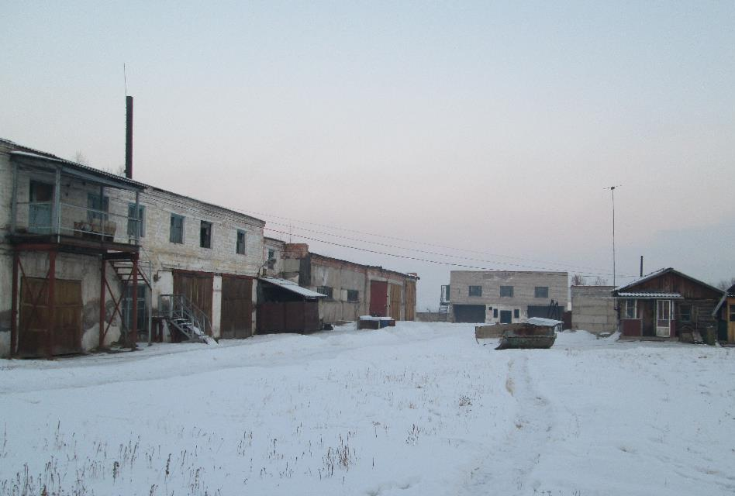
2 | Нежилое здание растворобетонного узла кадастровый (или условный) номер 24:39:0000000:0000:04:256:001:015473810:0002:20000, строение 2 | 155,2 | 1971 | 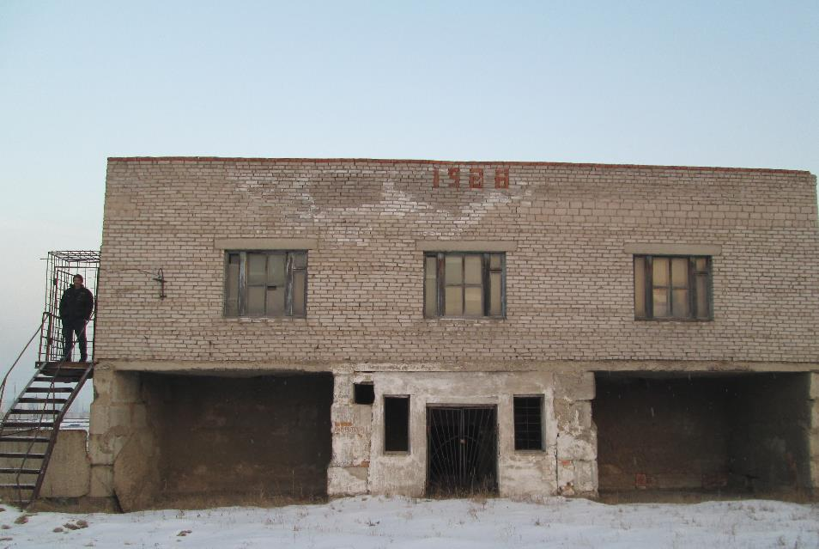
3 | Нежилое здание склада кадастровый (или условный) номер 24:39:0000000:0000:04:256:001:015473810:0003:20000, строение 3 | 289 | 1971 | 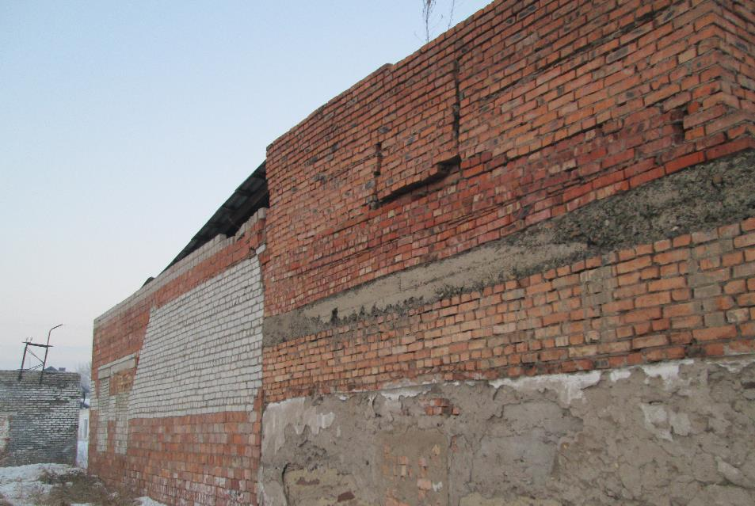
4 | Нежилое здание столярных мастерских кадастровый (или условный) номер 24:39:0000000:0000:04:256:001:015473810:0004:20000, строение 4 | 333,1 | 1971 | 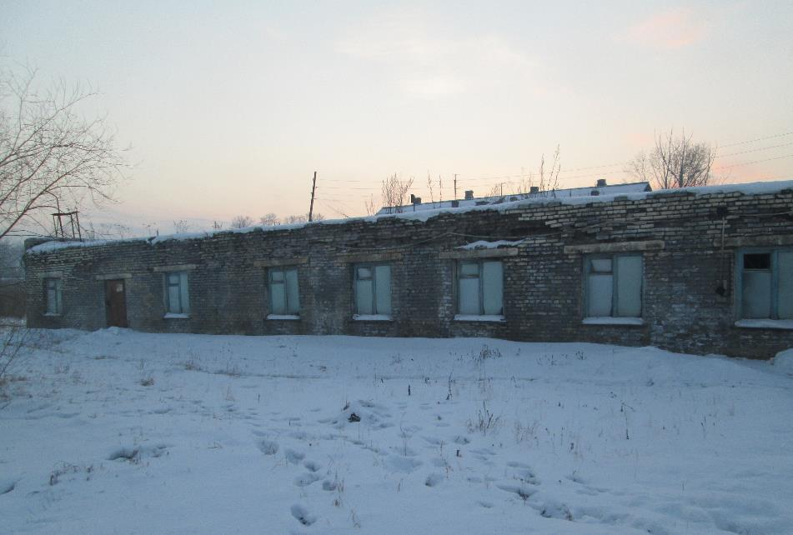
5 | Нежилое здание гаража кадастровый (или условный) номер 24:39:0000000:0000:04:256:001:015473810:0005:20000, строение 5 | 45,1 | 1954 | 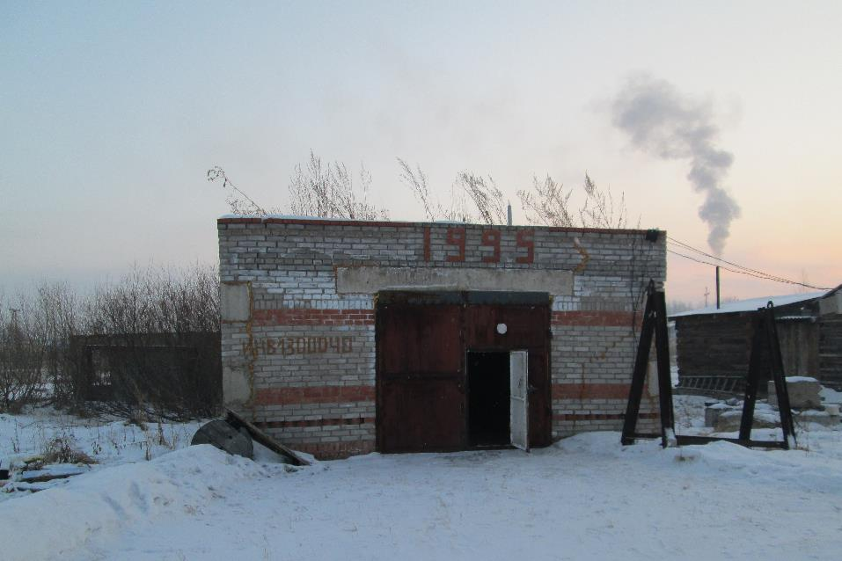
6 | Нежилое здание гаража, механических мастерских кадастровый (или условный) номер 24:39:0000000:0000:04:256:001:015473810:0006:20000, строение 6 | 1 004,10 | 1954 | 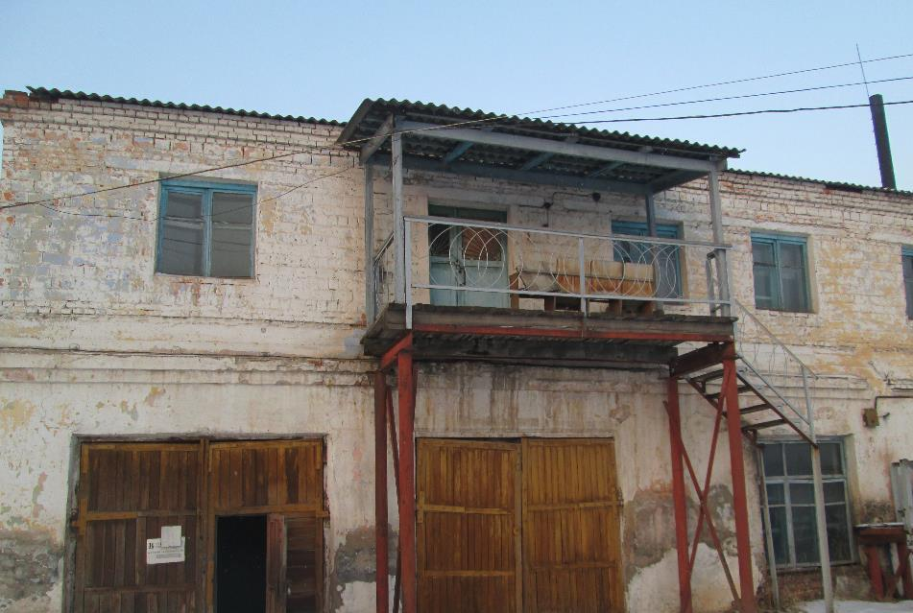

4. Обременение права долгосрочными договорами аренды и залога: нет
5. Начальная цена продажи объектов недвижимого имущества: 6 271 186 (шесть миллионов двести семьдесят одна тысяча сто восемьдесят шесть) рублей 44 копейки без учета НДС.
6. Объекты недвижимости в составе производственного комплекса, размещены на земельном участке общей площадью 16 478 кв. м. находящемся в полосе отвода Красноярской железной дороги. Договор субаренды №13-08/06-0034 от 28.12.2007г.

Приложение № 2 к
Аукционной документации

На бланке Претендента
ЗАЯВКА
на участие в открытом аукционе №______________
(указать реквизиты Аукциона)

«___»_____________20__г.

Полностью изучив всю информацию Аукционной документации открытого Аукциона № ________________ на право заключения договора купли-продажи объектов недвижимости, расположенной по адресу: ______________________ (далее – объекты недвижимости).
1. ____________________________________________________________ __________________________________________________(далее – Претендент).
(указать полностью ФИО – для физического лица; полное наименовании юридического лица (индивидуального предпринимателя) в соответствии со сведениями, содержащимися в ЕГРЮЛ (ЕГРИП) – для юридического лица (индивидуального предпринимателя).
2. Представитель (уполномоченное лицо) Претендента (ФИО)__________ ____________________________________________________________________ действующий на основании (учредительных документов, доверенности) ___________________________________ от «___»_____________20__ г. № ___.
3. Свидетельство о государственной регистрации Претендента – юридического лица (индивидуального предпринимателя) _________________________________ от «___»_____________20__ г. № ____, выдано _____________________________________________________________.
4. Документ, удостоверяющий личность Претендента и представителя (уполномоченного лица) Претендента:___________________________________ _________________________________________________________________________________________________________________________________________________________________________________________________________________________________________________________________________________________________________________________________________________________________________________________________________________________________ (указать полностью данные соответствующего(их) документа(ов).
5. Адрес (место жительства) Претендента – физического лица (в том числе индивидуального предпринимателя) фактический:___________________, по месту регистрации ________________________________________________.
6. Адрес (место нахождения) постоянно действующего исполнительного органа Претендента – юридического лица (в случае отсутствия постоянно действующего исполнительного органа юридического лица – иного органа или лица, имеющих право действовать от имени юридического лица без доверенности), по которому осуществляется связь с юридическим лицом: ___________________________________________________________________.
7.ИНН:________________________________________________________.
8. Банковские реквизиты: банк ____________________________________,
БИК ________________________, к/счет____________________________. р/счет_______________________________, КПП__________________________.
9. ОКПО _____________________________________________________.
10. ОКВЭД ____________________________________________________.
11. Номера контактных телефонов (в том числе мобильного при наличии) /факса:______________________________________________________________
12. Е-mail:______________________________________________________

просит принять настоящую заявку на участие в открытом Аукционе № ___ на право заключения договора купли-продажи объектов недвижимости «___»___________ 20__ г. в __ часов __ минут по московскому времени на ЭТЗП.

Настоящая Заявка подается с пониманием того, что Заказчик Аукциона вправе отменить проведение Аукциона в любой момент до даты проведения Аукциона без объяснения причин, не неся при этом никакой ответственности перед Претендентами/Участниками.

Настоящим также делается заявление о том, что Претендент не имеет претензий к состоянию объектов недвижимости и обязуется:
1. Соблюдать условия Аукциона, содержащиеся в извещении о проведении Аукциона и в аукционной документации.
- Придерживаться положений своей заявки в течение указать срок но не менее 120 календарных дней с даты, установленной как день вскрытия заявок. Заявка будет оставаться для Претендента обязательной до истечения указанного периода.
3. В случае признания победителем Аукциона подписать договор купли-продажи объектов недвижимости в течение 3 (трех) рабочих дней с даты получения от Заказчика проекта договора.
Настоящим подтверждаем, что против ________________________________ (наименование Претендента) не проводится процедура ликвидации, не принято арбитражным судом решения о признании ____________________ (наименование Претендента) банкротом, деятельность ___________________________(наименование Претендента) не приостановлена, на имущество не наложен арест по решению суда, административного органа.
В случае, если заявке будет присвоен второй номер, а победитель Аукциона будет признан уклонившимся от заключения договоров с Заказчиком, ______________ (наименование Претендента) обязуется подписать договоры в соответствии с требованиями аукционной документации.
Претендент извещен, что в случае признания его победителем Аукциона и при уклонении его от заключения договоров он утрачивает право на заключение договоров без возвращения денежных средств, внесенных в качестве обеспечения заявки для участия в Аукционе.

Нижеподписавшийся удостоверяет, что сделанные заявления и сведения, представленные в настоящей заявке, являются полными, точными и верными.

____________________________________________________________________
/______________/_____________________________________________________/
подпись и полностью ФИО Претендента (уполномоченного лица)

М.П.
Приложение № 3 к
Аукционной документации

ДОГОВОР

КУПЛИ-ПРОДАЖИ №

г. ________ «___» _______ 201__ г.

Открытое акционерное общество «РЖДстрой», с одной стороны, именуемое в дальнейшем «Продавец», в лице управляющего СМТ № ___ – филиала АО «РЖДстрой» _____________, действующего на основании доверенности от _____________________г., зарегистрированной в реестре нотариуса за № ______, и _____________, именуемый в дальнейшем «Покупатель», в лице директора ______________, действующего на основании Устава, с другой стороны, именуемые в дальнейшем «Стороны», заключили настоящий договор о нижеследующем:

- Предмет Договора
1.1. Настоящий договор купли-продажи заключен по результатам открытого англо-голландского аукциона в электронной форме № _____/ОАЭ-АО «РЖДстрой»/2016/Д (далее – Аукцион) на право заключения договоров купли-продажи объектов недвижимого имущества АО «РЖДстрой».
  - Продавец обязуется передать в собственность, а Покупатель оплатить и принять в соответствии с условиями настоящего Договора следующее имущество:
    - Нежилое здание проходной кадастровый (или условный) номер 24:39:0000000:0000:04:256:001:015473810:0001:20000, строение 1;
    - Нежилое здание растворобетонного узла кадастровый (или условный) номер 24:39:0000000:0000:04:256:001:015473810:0002:20000, строение 2;
    - Нежилое здание склада кадастровый (или условный) номер 24:39:0000000:0000:04:256:001:015473810:0003:20000, строение 3;
    - Нежилое здание столярных мастерских кадастровый (или условный) номер 24:39:0000000:0000:04:256:001:015473810:0004:20000, строение 4;
    - Нежилое здание гаража кадастровый (или условный) номер 24:39:0000000:0000:04:256:001:015473810:0005:20000, строение 5;
    - Нежилое здание гаража, механических мастерских кадастровый (или условный) номер 24:39:0000000:0000:04:256:001:015473810:0006:20000, строение 6;
1.3. Продавец гарантирует, что Имущество, указанное в пункте 1.2.1 – 1.2.6. свободно от прав третьих лиц, не находится под арестом, в залоге и не является предметом спора.
1.4. Имущество, указанное в пунктах 1.2.1 – 1.2.6, настоящего договора, располагается на земельном участке площадью 16 478 кв.м. по адресу: Красноярский край, г. Ужур, ул. Калинина 14. Земельный участок находится в полосе отвода Красноярской железной дороги. Договор субаренды №13-08/06-0034 от 28.12.2007г.

- Цена Договора
  - Цена имущества, передаваемого в соответствии с п. 1.2. настоящего договора, установлена в размере __________ (____________) руб. 00 коп., в том числе НДС 18% в сумме _________ (___________) руб. 00 коп. из них:
- имущество, указанное в п.1.2.1 стоимостью ________ (_____________) руб. 00 коп., в том числе НДС 18 % в сумме __________ (___________) руб. ___ коп.;
- имущество, указанное в п.1.2.2 стоимостью _________ (__________) руб. 00 коп., в том числе НДС 18 % в сумме _________ (_________) руб. ___ коп.;
- имущество, указанное в п.1.2.3 стоимостью _________ (__________) руб. 00 коп., в том числе НДС 18 % в сумме __________ (_____________) руб. ___ коп.;
- имущество, указанное в п.1.2.4 стоимостью _________ (__________) руб. 00 коп., в том числе НДС 18 % в сумме __________ (_____________) руб. ___ коп.;
- имущество, указанное в п.1.2.5 стоимостью _________ (__________) руб. 00 коп., в том числе НДС 18 % в сумме __________ (_____________) руб. 54 коп.;
- имущество, указанное в п.1.2.6 стоимостью _________ (__________) руб. 00 коп., в том числе НДС 18 % в сумме __________ (_____________) руб. ___ коп.;

- Платежи по Договору
3.1. Часть суммы обеспечительного платежа в размере ________ (_____________) руб. ____ коп. в том числе НДС 18% в сумме ___________ (____________) руб. _____ коп., перечисленная Покупателем Продавцу в соответствии с п.1.1., зачитывается в сумму цены недвижимого имущества по настоящему договору и признается первоначальным платежом, внесенным на момент заключения настоящего договора.
3.2. Покупатель обязуется оплатить в течение 10 (десяти) рабочих дней, с даты подписания Сторонами настоящего Договора, оставшуюся часть от общей цены Имущества, указанной в п. 2.1., а именно ________ (__________) руб. _____ коп., в том числе НДС 18% в сумме _______________ (_________________) руб. ________ коп., перечислив денежные средства на расчетный счет Продавца.
3.3. Обязательства Покупателя по оплате Имущества считаются выполненными с даты поступления денежных средств в полном объеме, указанном в п. 2.1 настоящего Договора, на расчетный счет Продавца.

- Передача имущества. Права и обязанности сторон
4.1. Имущество передаётся Продавцом Покупателю по акту приема-передачи в течение 5 (пяти) рабочих дней после поступления денежных средств в полном объеме, согласно п. 3 настоящего Договора, на расчетный счет Продавца.
Одновременно с передачей Имущества Покупателю передается копия всей имеющейся в распоряжении Продавца технической документации на объекты.
С даты подписания акта приема-передачи Сторонами, Покупатель несет все расходы по содержанию принятого от Продавца недвижимого имущества, с учетом пункта 10.3. настоящего Договора, а также ответственность за сохранность Имущества, равно как и риск случайной порчи или гибели, несет Покупатель.
4.2. Обязательство Продавца передать Имущество считается исполненным после подписания Сторонами акта приема-передачи.
4.3. До государственной регистрации перехода права собственности, в соответствии с п.6 настоящего Договора, Покупатель не имеет права:
4.3.1. осуществлять снос строений, зданий и сооружений, расположенных на территории продаваемого имущественного комплекса;
4.3.2. осуществлять действия, направленные на изменение конструктивных и технических характеристик строений, зданий и сооружений, расположенных на территории продаваемого имущественного комплекса, без письменного согласия Продавца;
4.3.3. вывозить с территории строений, зданий и сооружений, расположенных на продаваемом земельном участке имущество, принадлежащее Продавцу;
4.3.4. совершать иные действия, ухудшающие техническое состояние объектов.

- Ответственность Сторон
5.1. За просрочку платежей, предусмотренных пунктом 3 настоящего Договора, Покупатель уплачивает Продавцу пеню в размере 0,1% за каждый день просрочки, но не более 20 (двадцати) % от цены, указанной в пункте 2.1 настоящего Договора.
5.2. За просрочку Покупателем платежей, предусмотренных пунктом 3 настоящего Договора, более чем на 10 (десять) рабочих дней Продавец вправе отказаться от исполнения договора в одностороннем порядке, направив уведомление Покупателю о расторжении Договора и освобождении территории и помещений в течении семи календарных дней.
5.3. В случае расторжения Договора по инициативе Продавца, по причине нарушений обязательств Покупателем по осуществлению платежей в соответствии с п. 3 настоящего Договора, Продавец удерживает денежные средства в виде штрафных санкций в сумме, указанной в п. 3.1. настоящего договора, а именно ______________ (______________) руб. _________ коп. в том числе НДС 18% в сумме _______________ (______________) руб. _____________ коп.,
5.4. В случае расторжения Договора по инициативе Покупателя, вне зависимости от причины отказа от покупки, Продавец удерживает денежные средства в виде штрафных санкций в сумме, указанной в п. 3.1. настоящего договора, а именно _______________ (______________) руб. ______________ коп. в том числе НДС 18% в сумме ______________ (_______________) руб. ____ коп.
5.5. В случае, если Договор будет расторгнут и при этом имуществу, указанному в п. 1.2., будет нанесён ущерб действиями (бездействием) Покупателя, Покупатель обязан возместить стоимость понесенного ущерба.
5.6. При проведении Покупателем неотделимых улучшений объектов до полной оплаты стоимости имущества, в соответствии с п. 2.1. настоящего Договора, и до государственной регистрации перехода права собственности затраты, понесенные Покупателем на осуществление данных улучшений, не подлежат возмещению со стороны Продавца, в том числе в случае расторжения Договора.
5.7. В случае неисполнения или ненадлежащего исполнения одной из Сторон обязательств по настоящему Договору виновная Сторона возмещает другой Стороне убытки, причиненные неисполнением или ненадлежащим исполнением обязательств в соответствии с законодательством Российской Федерации.

- Возникновение права собственности
6.1. Стороны договорились, что государственная регистрация перехода права собственности на недвижимое имущество, оговоренное в п.1.2. настоящего договора, производится после уплаты цены, предусмотренной пунктом 2.1 настоящего Договора купли-продажи, в полном объеме.
6.2. Право собственности на недвижимое имущество возникает у Покупателя с даты государственной регистрации права в Едином государственном реестре прав на недвижимое имущество и сделок с ним.
6.3. Все расходы по государственной регистрации настоящего Договора и перехода права собственности на недвижимое имущество несет Покупатель. Покупатель обязуется представить в орган по государственной регистрации прав на недвижимое имущество и сделок с ним документы, необходимые для государственной регистрации перехода права собственности на Имущество, а также настоящего Договора, в течение 10 (десяти) рабочих дней с даты уплаты в полном объеме цены, указанной в пункте 2.1 настоящего Договора.

- Антикоррупционная оговорка
7.1. При исполнении своих обязательств по настоящему договору Стороны, их аффилированные лица, работники или посредники не выплачивают, не предлагают выплатить и не разрешают выплату каких-либо денежных средств или ценностей, прямо или косвенно, любым лицам для оказания влияния на действия или решения этих лиц с целью получить какие-либо неправомерные преимущества или для достижения иных неправомерных целей.
При исполнении своих обязательств по настоящему договору Стороны, их аффилированные лица, работники или посредники не осуществляют действия, квалифицируемые применимым для целей настоящего договора законодательством как дача/получение взятки, коммерческий подкуп, а также иные действия, нарушающие требования применимого законодательства и международных актов о противодействии коррупции.
7.2. В случае возникновения у Сторон подозрений, что произошло или может произойти нарушение каких-либо положений пункта 1 настоящего раздела, соответствующая сторона обязуется уведомить об этом другую Сторону в письменной форме. В письменном уведомлении Сторона обязана сослаться на факты или предоставить материалы, достоверно подтверждающие или дающие основание предполагать, что произошло или может произойти нарушений каких-либо положений пункта 1 настоящего раздела другой Стороной, ее аффилированными лицами, работниками или посредниками.
Каналы уведомления Продавца (АО «РЖДстрой») о нарушениях каких-либо положений пункта 1 настоящего раздела:
- телефон «Горячей антикоррупционной линии АО «РЖДстрой» 8(499)260-34-33;
- электронная почта copk@rzdstroy.ru.
Каналы уведомления Покупателя (____________) о нарушениях каких-либо положений пункта 1 настоящего раздела: тел. +7 (____) ______, e-mail: ___________.
Сторона, получившая уведомление о нарушении каких-либо положений пункта 1 настоящего раздела, обязана рассмотреть уведомление и сообщить другой Стороне об итогах его рассмотрения в течении 30 (тридцати) рабочих дней с даты получения письменного уведомления (с учётом проведения соответствующей проверки).
7.3. Стороны гарантируют осуществление надлежащего разбирательства по фактам нарушения положений пункта 1 настоящего раздела с соблюдением принципов конфиденциальности и применение эффективных мер по предотвращению возможных конфликтных ситуаций. Стороны гарантируют отсутствие негативных последствий как для уведомившей Стороны в целом, так и для конкретных работников уведомившей Стороны, сообщивших о факте нарушений.
7.4. В случае подтверждения факта нарушения одной Стороной положений пункта 1 настоящего раздела и/или неполучения другой Стороной информации об итогах рассмотрения уведомления о нарушении в соответствии с пунктом 2 настоящего раздела, другая Сторона имеет право расторгнуть настоящий договор в одностороннем внесудебном порядке путем направления письменного уведомления не позднее чем за 30 (тридцать) календарных дней до даты прекращения действия настоящего договора.

- Обстоятельства непреодолимой силы
8.1. Ни одна из Сторон не несет ответственности перед другой Стороной за неисполнение или ненадлежащее исполнение обязательств по настоящему Договору, обусловленное действием обстоятельств непреодолимой силы, то есть чрезвычайных ситуаций и непредотвратимых при данных условиях обстоятельств, в том числе объявленной или фактической войной, гражданскими волнениями, эпидемиями, блокадами, пожарами, землетрясениями, наводнениями и другими природными стихийными бедствиями, а также изданием актов государственных органов.
8.2. Свидетельство, выданное торгово-промышленной палатой или иным компетентным органом, является достаточным подтверждением наличия и продолжительности действия обстоятельств непреодолимой силы.
8.3. Сторона, которая не исполняет свои обязательства вследствие действия обстоятельств непреодолимой силы, должна не позднее чем в трехдневный срок известить другую Сторону о таких обстоятельствах и их влиянии на исполнение обязательств по настоящему Договору.
8.4. Если обстоятельства непреодолимой силы действуют на протяжении 3 (трех) последовательных месяцев, настоящий Договор может быть расторгнут по соглашению Сторон.

- Особые условия
9.1. Все споры, связанные с заключением, толкованием, исполнением и расторжением Договора, могут разрешаться Сторонами путем переговоров. Претензионный (предсудебный) порядок урегулирования спора является обязательным. Срок ответа на претензию не должен превышать 14 (Четырнадцать) календарных дней с даты получения.
9.2. В случае не достижения согласия вследствие переговоров, спор передается на рассмотрение в Арбитражный суд города Москвы.
9.3. Уступка своих прав и обязательств по настоящему договору третьим лицам без согласия Сторон настоящего договора не допускается и Стороны настоящего договора не вправе уступить, передать, перепоручить свои обязанности и права по настоящему договору, а также дополнительным соглашениям, заключенным в рамках договора третьему лицу, без предварительного письменного согласия другой стороны, в том числе и после прекращения срока действия договора.
9.4. Правило о начислении процентов в порядке п.1 ст.317.1 ГК РФ к правоотношениям сторон в рамках настоящего договора не применяется.

- Заключительные положения
10.1. Настоящий Договор считается заключенным и вступает силу с даты его подписания.
10.2. Отношения Сторон, не урегулированные настоящим Договором, регулируются законодательством Российской Федерации.
Все споры, возникающие при исполнении настоящего Договора, разрешаются Сторонами путем переговоров. В случае если споры не урегулированы Сторонами путем переговоров, они подлежат рассмотрению в Арбитражном суде города Москвы в установленном законодательством Российской Федерации порядке.
10.3. С даты подписания акта приема-передачи имущества до момента переоформления с Продавца на Покупателя договоров с коммунальными службами, обслуживающими объекты Имущества (электроэнергия, водопровод и пр.), Покупатель обязуется возмещать Продавцу документально подтвержденные расходы по данным договорам, согласно выставленным счетам от обслуживающих Имущество организаций, путем перечисления денежных средств на расчетный счет Продавца в течение 5 (пяти) календарных дней с момента предъявления расходов Покупателю на основании Актов и счетов, направленных Покупателю на электронную почту: __________________.
В случае, если оплата не будет произведена в установленный настоящим договором срок, Продавец оставляет за собой право расторгнуть указанные договоры с коммунальными службами.
Покупатель обязуется в течение 30 (тридцати) календарных дней, с даты подписания акта приема-передачи Имущества, возмещать Продавцу фактически понесенные расходы, связанные с услугами охранного предприятия по охране Имущества, подтвержденные предоставленными счетами, путем перечисления денежных средств на расчетный счет Продавца в течение 5 (пяти) календарных дней с момента предъявления расходов Покупателю на основании Актов и счетов, направленных Покупателю на электронную почту: ____________________
10.4. Отношения между Сторонами по настоящему Договору прекращаются по исполнении ими всех условий настоящего Договора.
10.5. Изменения и дополнения к настоящему Договору считаются действительными, если они совершены в письменной форме, подписаны Сторонами.
10.6. Настоящий Договор составлен в трех экземплярах, имеющих равную юридическую силу, по одному для каждой из Сторон и третий экземпляр - для хранения в Управлении Федеральной службы государственной регистрации, кадастра и картографии субъекта Российской Федерации.
- Адреса и банковские реквизиты:

Продавец:  АО «РЖДстрой»  ОГРН 1067746082546  Адрес места нахождения: 105064,  г. Москва, ул. Казакова, д. 8 стр. 6.  ИНН: 7708587205, КПП: 997650001  Р/с: 40702810900160000505  в ПАО «Банк ВТБ» г. Москва  Корр. счет: 30101810700000000187  БИК: 044525187 |  | Покупатель:

От продавца  ____________ /____________ /  М.П. | От Покупателя  __________________ /____________/  М.П.

Акт приема – передачи
город ______ «___» _______ 201__ г.

Акционерное общество «РЖДстрой», с одной стороны, именуемое в дальнейшем «Продавец», в лице управляющего
СМТ № ____ – филиала АО «РЖДстрой» ____________, действующего на основании доверенности от ______________г., зарегистрированной в реестре нотариуса за № ___________, с одной стороны, и _______________, именуемое в дальнейшем «Покупатель», в лице директора _____________, действующего на основании Устава, с другой стороны, именуемые в дальнейшем «Стороны», подписали настоящий акт
о нижеследующем:
1. На основании заключенного Договора купли-продажи недвижимого имущества, находящегося в собственности АО «РЖДстрой», от «__» _________2015 года № ____________ Продавец передал Покупателю, а Покупатель принял от Продавца имущество, указанное в п. 1.2.1. – 1.2…… указанного Договора купли-продажи, расположенное по адресу: _____________, принадлежащее Продавцу на праве собственности на основании Договора о создании открытого акционерного общества «Росжелдорстрой» №___________., акта приема-передачи № _____от __________.
2. Имущество, указанное в п. 1.2.1 – 1.2…... настоящего Договора, передано Покупателю в том качественном состоянии, в котором оно есть на момент подписания настоящего акта. Покупатель претензий к техническому состоянию имущества не имеет.
3. Цена имущества установлена Сторонами в размере _____________ (_______________) руб. 00 коп., в том числе НДС 18 % в сумме ____________ (____________) руб. ____ коп.
Настоящий акт составлен в 3 экземплярах, имеющих одинаковую юридическую силу.

от Продавца:  ______________  ______________ / __________  м.п. | от Покупателя:  _________  ______________/_________  м.п.

Приложение № 4 к
Аукционной документации
________________________
(указать реквизиты аукциона)

Информационная справка
(наименование победителя Аукциона)
№ п/п | Наименование (ИНН, вид деятельности) |  |  |  |  |  | *  № п/п | Информация о цепочке собственников победителя Аукциона, включая бенефициаров  (в том числе, конечных)
 | ИНН | ОГРН | Наименование организации | Код ОКВЭД | Фамилия, Имя, Отчество руководителя | Серия и номер документа, удостоверяющего личность руководителя |  | ИНН | ОГРН | Наименование/ФИО | Адрес регистрации | Серия и номер документа, удостоверяющего личность (для физического лица) | Руководитель/участник/ акционер/ бенефициар | Информация о подтверждающих документах (наименование, реквизиты и т.д.)
1 |  |  |  |  |  |  | 1.1
 |  |  |  |  |  |  | 1.1.1
 |  |  |  |  |  |  | 1.1.2
 |  |  |  |  |  |  | 1.1.3
 |  |  |  |  |  |  | 1.1.3.1
 |  |  |  |  |  |  | 1.1.3.1
 |  |  |  |  |  |  | …
 |  |  |  |  |  |  | 1.2
 |  |  |  |  |  |  | 1.2.1
 |  |  |  |  |  |  | 1.2.2
 |  |  |  |  |  |  | 1.2.3
 |  |  |  |  |  |  | …
 |  |  |  |  |  |  | 1.3
 |  |  |  |  |  |  | 1.4
 |  |  |  |  |  |  | …
* Примечание:
1.1, 1.2 и т.д. - собственники победителя Аукциона (собственники первого уровня)
1.1.2, 1.2.1, 1.2.2 и т.д. - собственники организации 1.1 (собственники второго уровня)
и далее - по аналогичной схеме до конечного бенефициарного собственника (пример: 1.1.3.1)

Приложение №5к аукционной документации

№ п/п | Информация о цепочке собственников контрагента, включая бенефициаров  (в том числе, конечных)
 | ИНН |  | ОГРН |  | Наименование/ФИО | Адрес регистрации, местонахождения |  |  | серия и номер документа, удостоверяющего личность (для физического лица) | Руководитель/участник/ акционер/ бенефициар | Основание, в силу которого лицо признается собственником, конечным бенефициарным собственником |  | Информация о подтверждающих документах (наименование, реквизиты и т.д.)
1 | 2 |  | 3 |  | 4 | 5 |  |  | 6 | 7 | 9 |  | 10

Приложение № 6

к аукционной документации

Гарантийное письмо

Дата, номер

Настоящим, я, (ФИО, должность) (наименование претендента или лица, выступающего на стороне претендента), и действующий на основании Устава гарантирую и подтверждаю, что у _______ (наименование претендента или лица, выступающего на стороне претендента)____ отсутствуют задолженности по уплате налогов, страховых взносов и обязательных платежей в государственные внебюджетные фонды.
Также подтверждаю, что сделанные заявления об отсутствии задолженностей (наименование претендента или лица, выступающего на стороне претендента) по уплате налогов, страховых взносов и обязательных платежей в государственные внебюджетные фонды являются полными, точными и верными.

Должность (ФИО, Подпись)
М.П.

Приложение № 7
к аукционной документации

О возврате обеспечительного платежа

Дата, номер

Я, (ФИО, должность) (наименование Участника или лица, выступающего на стороне Участника), для участия в открытом англо-голландском аукционе в электронной форме № _____________________________________________ (далее – Аукцион) по лоту ___ на право заключения договоров купли-продажи объектов недвижимого имущества, перечислил на расчетный счет АО «РЖДстрой» обеспечительный платеж в размере___________ рублей. Прошу Вас вернуть указанную сумму обеспечительного платежа согласно пунктам 4.2.1.–4.2.5. по следующим банковским реквизитам:
Полное наименование получателя (ФИО)
ИНН получателя
Полное наименование Банка
Расчетный счет/номер банковской карточки физического лица
Полное наименование Банка
БИК банка
Корр. Счет банка

Должность (ФИО, Подпись)
М.П.

Представляются в последней редакции, учитывающей все изменения и дополнения в учредительных документах.
Представляются копии всех страниц паспорта, заверенные лицом, которому он выдан.
Включая индивидуальных предпринимателей.
Прилагается только Претендентами – юридическими лицами.
PDF - Portable Document Format (открытый стандарт ISO 32000) - кроссплатформенный формат электронных документов, разработанный фирмой Adobe Systems Incorporated.
DPI – Dots per inch – количество точек на линейный дюйм.
Заполняется только юридическими лицами и индивидуальными предпринимателями.
Заполняется только Претендентами – физическими лицами.
Заполняется только Претендентами – юридическими лицами.
Заполняется только Претендентами – юридическими лицами.
Заполняется только Претендентами – юридическими лицами и индивидуальными предпринимателями.

